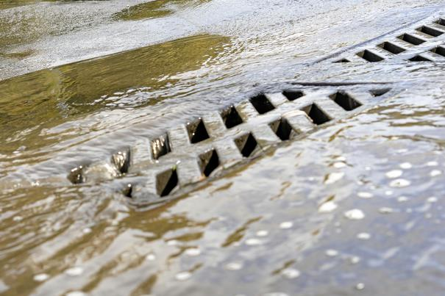
Modelfoto: Adobe Stock
Foto: Volodymyr - stock.adobe.com

DEBAT: Stop udledning af urenset kloakvand til vores søer
Debat Furesø Avis - 01. september 2020 kl. 05:26
Af Carsten Juul, formand for Danmarks Naturfredningsforening i Furesø
Kontakt redaktionen:sndk@sn.dk
debat Mere ambitiøs spildevandspl Mere ambitiøs spildevandsplan, tak. Furesø Kommune har sendt spildevandsplan 2020 i høring. Planen har et halvtredsårigt perspektiv. Set i lyset af den lange perspektivperiode er planen alt for uambitiøs. Det er for eksempel planen at reducere overløbene af blandet regn- og kloakvand, men hvorfor er det ikke målet at minimere eller allerhelst helt fjerne disse skadelige kloakoverløb? Forhåbentligt bliver de kommende områdeplaner mere præcise og ambitiøse.
Der findes store overløb af kloakvand til Farum Sø og dermed til Furesøen. Dette er ikke kun skadeligt for den lokale badevandskvalitet, men også for miljø- og naturtilstanden i de store søer. Det er paradoksalt, at der stilles store krav til rensning af spildevandet i Stavnsholt renseanlæg, når flere overløb samtidig fører urenset kloakvand ud i søerne.
Der er også et problem i den sydlige del af kommunen. Kloakoverløb fra denne og nabokommunerne fører kloakvand ud i Tibberup Å/Jonstrup Å/ Værebro Å systemet, hvorefter det havner i Roskilde Fjord.
Vandrammedirektivets miljømål er, at vandløb og søer opfylder kravet om "god økologisk tilstand". Dette krav er ikke opfyldt for en eneste af kommunens søer. Set i lyset af spildevandsplanens lange tidsperspektiv, bør denne målsætning være inkluderet. Bedre livsbetingelser i søer og vandløb vil samtidig være et bidrag til kommunens mål om større biodiversitet.
Belastningen af rensningsanlæggene og vandløb/søer kan reduceres, hvis mindre regnvand ledes i kloakkerne. Kloakvand og regnvand bør holdes adskilt. Vi er enige med planen i, at regnvand kan betragtes som en ressource. Vi opfordrer derfor kommunen til at iværksætte en målrettet kampagne for at øge lokal brug af regnvand og lokal nedsivning af regnvand.
Hele DN Furesøs høringssvar til Spildevandsplanen 2020 kan findes på vores hjemmeside furesoe.dn.dk

